保定市生态环境分局白沟新城分局

积极开展“两进三送”活动助力企业绿色发展

按照省生态环境厅部署要求，紧紧围绕厅党组“4421”思路举措和“2345”工作主线，紧贴工作实际，以“三提升三促进”活动为契机，深入开展环保服务“两进三送”活动。既当好减污降碳的主力军，又当好推动高质量发展的生力军，为激发市场活力，服务稳住经济大盘，帮助企业精准掌握运用环境保护法律法规和政策规定，破解技术难题，助力企业

环保提档升级，推动全区企业绿色发展、高质量发展。

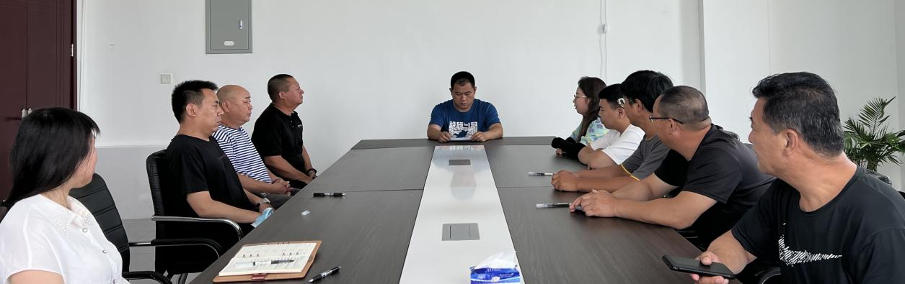

**答疑解惑 助推绿色发展**

组织精干执法人员深入企业一线，与企业负责人进行面对面交流，共同探讨实现生态环境高水平保护和经济社会高质量发展双促双赢的新路径，对企业关心的生态环境保护政策进行详细解答，全面了解企业生产经营状况、环境保护情况以及制约发展的突出问题，认真剖析原因，通过面对面沟通和交流，根据企业实际情况，从法律、政策、技术角度为企业出谋划策，有针对性地破解发展难题，推进提服务之理念，创帮扶之模式，在生态环境管理上做到执法有尺度、服务有热度，切实当好为企业排忧解难的“贴心人”。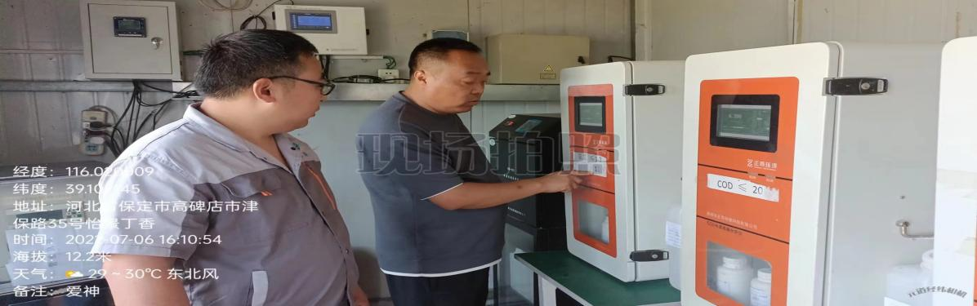

**创新形式 执法与时俱进**

充分发挥分表计电、在线监控、视频监控、无人机等远程执法手段作用，减少现场检查频次。并通过开展重点排污企业环境守法意识自查自纠，帮助企业查找责任不清、能力不足、各项污染隐患等问题，指导企业进一步落实生态环境保护主体责任，破解污染治理技术难题，广交流互学习，在变局中开新局。

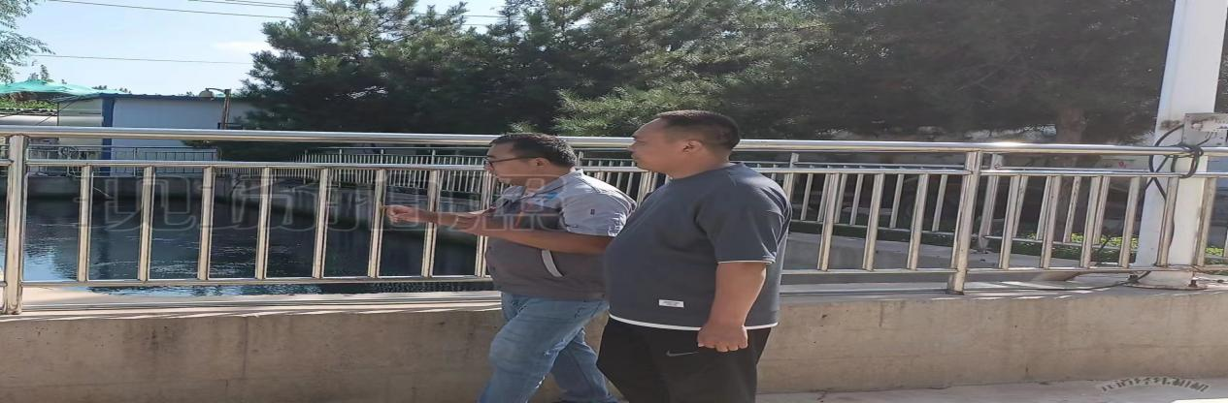

“两进三送”活动就是要实打实解决企业的烦心事、堵心事。下一步，保定市生态环境局白沟新城将继续坚持从群众中来，到群众中去，用真心倾听企业心声，用真情帮助企业解难，用真招助力企业绿色发展，以实际行动护航环境保护和经济社会高质量发展。